Централізована бібліотечна система Подільського району м. Києва
Бібліотека на Вишгородській

ПРОЄКТ
«ВЕДМЕЖА ВАРТА УКРАЇНИ»
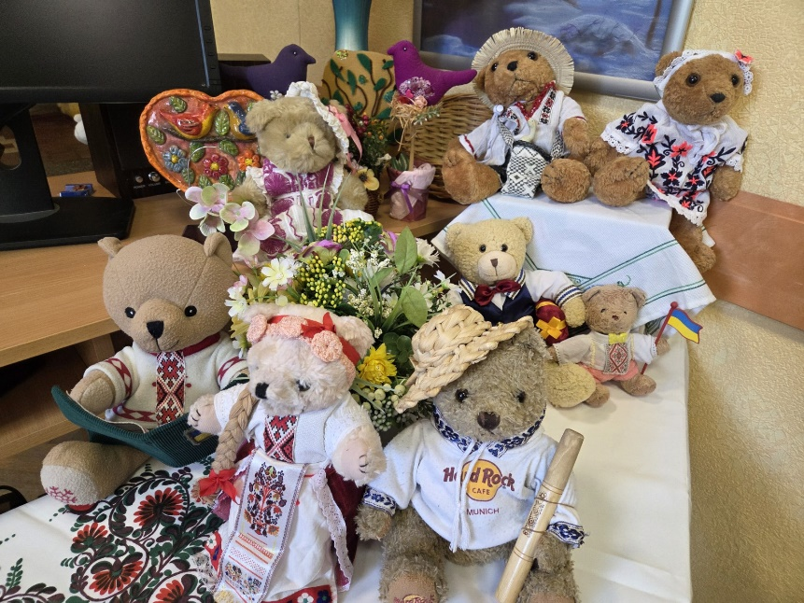

Мандрівний міні-музей ведмедиків у вишиванках
соціально-терапевтичного спрямування

Київ, 2026

Термін реалізації: 2026–2027 роки
Актуальність проєкту
Після успішного експонування виставки «Ведмежатко у вишиванці» у бібліотеці весною 2026 року, яка викликала значний інтерес серед дітей, молоді та дорослих, виникла ідея створення власного унікального бібліотечного проєкту, покликаного об’єднати громаду навколо української культурної спадщини, творчості та національної ідентичності. Цей проєкт об'єднує дитинство і національну ідентичність.
Проєкт «ВЕДМЕЖА ВАРТА УКРАЇНИ» передбачає створення на базі бібліотеки постійно діючого міні-музею ведмедиків у традиційному українському вбранні, які представлятимуть усі регіони України та символізуватимуть її соборність і культурне багатство. Також проєкт передбачає можливість мандрування експозиції закладами освіти, культури, соціальної сфери та іншими установами, які виявлять зацікавленість у його реалізації, з метою подальшої популяризації української культурної спадщини та залучення широкого кола глядачів, які через м'яку іграшку, ведмедика, матимуть можливість ідентифікувати себе в унікальному етнічному національному одязі, розкриваючи всі грані нашої неповторної культури. Адже вишиванка – це не тільки прадавня частина гардеробу нашого народу, а й символ нескореності, стійкості, єдності, тому цей проект об’єднує українців, що є актуальним в часи сьогодення!
Мета проєкту:
створення у бібліотеці унікального мандрівного міні-музею ведмедиків у вишиванках як культурно-просвітницького, мистецького та соціально-терапевтичного простору для популяризації української культурної спадщини, формування національної ідентичності, розвитку творчості та зміцнення суспільної єдності, а також формування позитивного образу бібліотеки як простору єднання, творчості та психологічної підтримки.
Основна ідея проєкту:
створити колекцію із 24+1 експонатів ведмедиків, які символізуватимуть абсолютну цілісність, неподільність та єдність нашої країни (24 області України +АРК), кожен з них буде одягнений у характерний український стрій та матиме власну легенду або історію.
Цільова категорія учасників Проєкту:
До створення експонатів залучаються майстрині, волонтери, творчі колективи, освітяни, бібліотекарі, діти та всі охочі мешканці громади.
Завдання проєкту:
• створити у бібліотеці постійно діючий міні-музей ведмедиків у вишиванках;
• зібрати колекцію з 25 унікальних експонатів, що представлятимуть усі регіони України;
• популяризувати традиційний український одяг, народне мистецтво та культурну спадщину;
• формувати у дітей та молоді почуття національної гідності та приналежності до української культури;
• сприяти творчій самореалізації майстринь, волонтерів і громадських активістів;
• створити умови для взаємодії між різними поколіннями через спільну творчу діяльність;
• використовувати експозицію як інструмент культурної дипломатії та психологічної підтримки;
• організовувати тематичні екскурсії, майстер-класи, творчі зустрічі та арттерапевтичні заходи;
• розвивати партнерство між бібліотекою, освітніми закладами, громадськими організаціями та творчими спільнотами.
Етапи реалізації
І етап (травень – червень 2026 року)
Підготовчий: розробка концепції музею; інформаційна кампанія; залучення партнерів та майстринь.
ІІ етап (липень – грудень 2026 року)
Створення колекції: виготовлення ведмедиків та костюмів; збір історій і легенд експонатів; збір інформації про особливості українських строїв різних регіонів України; підготовка інформаційних табличок.
ІІІ етап (січень – травень 2027 року)
Формування та відкриття музею: підготовка експозиційного простору; відкриття експозиції; проведення екскурсій та презентацій.
IV етап (червень – грудень 2027 року і в подальшому)
Мандрівний музей: організація можливості пересувних виставок; проведення арттерапевтичних та культурно-просвітницьких заходів на базі колекції.
Що ми досягнемо завдяки проєкту:
- створимо символічну карту України в образах ведмедиків-охоронців української культури;
- об’єднаємо творчих людей навколо спільної суспільно важливої справи;
- Популяризуватимемо традиційний український одяг та регіональні особливості.
- створимо новий туристично-культурний об’єкт при бібліотеці;
- започаткуємо власну музейну колекцію, яка матиме перспективу розвитку та розширення;
- забезпечимо дітям та дорослим безпечний простір для спілкування, натхнення та психологічного розвантаження;
- станемо осередком збереження та популяризації української культурної спадщини;
- підсилюватимемо відчуття єдності, соборності та незламності українського народу.

Таким чином, проєкт трансформує бібліотеку в багатофункціональний культурний простір, що не лише зберігає знання, а й активно формує культурну ідентичність, соціальну згуртованість і емоційне благополуччя громади.
